水汽、杂物、污垢、液体腐蚀性等会影响光电水位传感器检测吗？

工作原理：
光电式水位传感器的检测液位时是必须要接触液体才能进行检测的。当液体覆盖光电式水位传感器的探头时，传感器内的发光二极管发射出去的光线会折射在液体中，而光敏接收器只能接收到少量光电或者接收不到光线。反之正常接收光线则是无水状态。
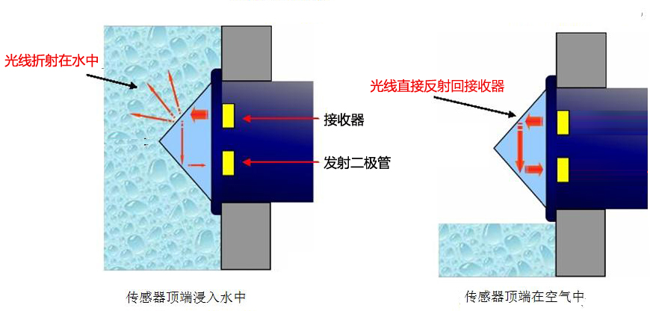

光电式水位传感器可以实现缺水保护等功能，因此应用的范围广泛，检测各类的液体净水、污水、柴油、机油、强酸强碱液体。例如饮水机、热水器、刷鞋机、洗碗机、饮料机、柴油机、汽车里的动力电池的冷却液等等。那检测的各类液体不同的情况会影响光电式液位传感器工作吗？

水珠挂壁：
光电式水位传感器可靠性高、稳定性强，受液体因素影响较低。但如果液体传感器粘度很高，在探头上遗留了水珠，那么光线就会折射在液体中，会有可能造成误判影响。这时候就需要采用软件处理将这一因素计算在内，经过处理后的光电水位传感器并不会受水珠挂壁的影响。

温度：
温度并不会导致光电误判，差别在于不同厂家所生产出的光电水位传感器所能检测的温度的限制。如工作温度可以在−25°C——+100°C。

水垢：
光电式水位传感器可以检测的液体包括污水，如液体中有杂物、漂浮物、底部有沉淀物，长期在此环境下会产生污垢。如果采用浮球式水位传感器便会产生浮球增重会影响液位检测精度。而在正常情况下一般的水垢并不会影响光电式液位传感器的正常工作，在影响工作的情况下对于污垢采用同水珠挂壁一样的处理方法便不会影响。
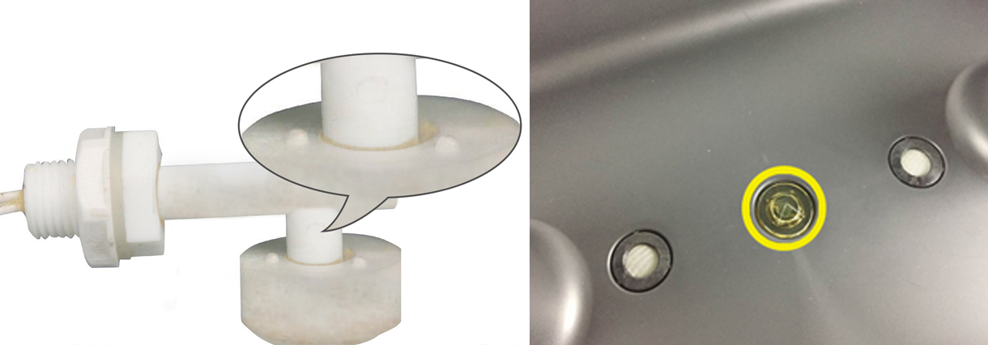

液体酸碱性：
而强酸强碱或者其他有腐蚀性液体也不会影响光电水位传感器正常工作。如柴油、机油、化学用剂等。

外部因素干扰：
针对水汽、水蒸气、外部红外线干扰等光电式液位开关都有想对应的方法解决。光电式水位传感器性能稳定，可靠性高，液位检测精度高。

文章来源：http://www.eptsz.com/NewsDetails.aspx?ID=274

